Урок 7. Изменение формы
До сего момента вы имели дело с анимацией движения, с помощью которой можно было заставить объект двигаться, изменять цвет, размер. Все эти виды анимации выполнялись по одной схеме. Существует еще один вид анимации, отличный от анимации движения. Это анимация формы - изменение во времени формы объекта. Для точного и аккуратного изменения формы система Flash обладает целым набором специальных инструментов.
Познакомившись с данным уроком, вы научитесь рисовать объекты произвольной формы, редактировать их форму, а также освоите правила анимации, связанные с изменением формы объекта.
Рисуем инструментом «Перо»
Инструмент предназначен для конструирования линий и фигур произвольной формы, требующих большой точности при их создании. Основу построения составляют опорные точки, которые фиксируются щелчком мыши. Линия, состоящая из отдельных сегментов и находящихся на их стыке опорных точек, называется кривой Безье.
Построение многоугольника
Инструментом «Перо» пользуются следующим образом. Первый щелчок образует точку. Каждый последующий щелчок создает прямую линию, соединяющую последнюю точку с предыдущей. Последовательные щелчки, последний из которых производится в точке начала создания ломаной линии, создают замкнутую прямолинейную фигуру (рис. 7.1).
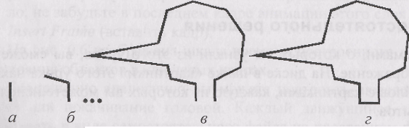

Рис. 7.1. Построение многоугольника инструментом i «Перо»

Создание плавных переходов
Если положение следующей точки обозначить не щелчком, а коротким перемещением курсора при нажатой кнопке мыши, вы получите криволинейный сегмент. Чем длиннее линия, которую вы провели, не отпуская кнопки мыши, тем круче изгиб сегмента. Направление изгиба сегмента зависит от того, в каком направлении вы проводите линию. Обратите внимание, что, пока кнопка мыши находится в нажатом состоянии, над кривой Безье высвечивается «посторонний» элемент - отрезок прямой, проходящий через опорную точку. Ее длина и ориентация на плоскости определяются курсором. Сегмент зафиксируется, как только вы отпустите кнопку мыши.
А теперь попробуйте с помощью инструмента i «Перо» нарисовать синусоиду, примерно такую, какая изображена на рис. 7.2.
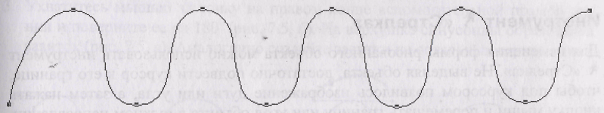
Рис. 7.2. Образец криволинейной линии
Уверен, что с первого раза у многих возникнут проблемы с решением этой задачи. Вот подсказка для тех, кто испытывает затруднения.
- Выберите инструмент «Перо».
- Щелкните кнопкой мыши. В точке щелчка появился маленький круг.
- Отодвинув курсор чуть выше и правее и нажав кнопку мыши, обозначьте местоположение следующей точки перемещением курсора при нажатой кнопке мыши слева направо строго горизонтально (рис. 7.3, а). Две точки соединились изгибающейся кривой.
- Не нажимая на кнопку мыши, опустите курсор, одновременно сместив его направо, и опять проведите горизонтальную линию. Появился следующий сегмент (рис. 7.3, б). Вместе первый и второй сегменты образуют элемент синусоиды. Продолжая выполнять аналогичные действия (рис. 7.3, в), вы получите волнистую линию.
Направление перемещения курсора
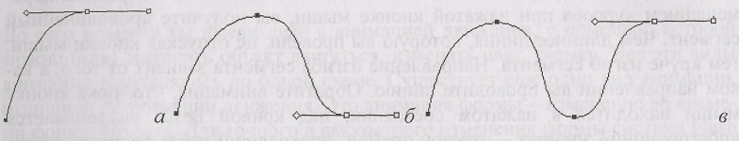
Рис. 7.3. Построение криволинейной линии инструментом i «Перо»
Инструменты изменения формы Инструмент «Стрелка»
Для изменения формы рисованного объекта можно использовать инструмент «Стрелка». Не выделяя объекта, достаточно подвести курсор к его границе, чтобы под курсором появилось изображение дуги или угла, а затем нажать кнопку мыши и перемещать границу или угол объекта в нужном направлении. Результат выполнения данной операции зависит от того, в какой точке границы вы дотронулись указателем до объекта, то есть изменение формы производится «на глаз», неточно. Для точного редактирования формы предназначен другой инструмент.
Инструмент «Белая стрелка»
В отличие от инструмента «Стрелка» с помощью этого инструмента вы можете регулировать форму объекта с большой точностью. Как только вы попытаетесь выделить объект инструментом ^ «Белая стрелка», на границе объекта ловятся опорные точки, причем не имеет никакого значения, с помощью такого инструмента объект был создан. Это лишний раз подтверждает то, что всякая линия или контур в системе Flash - это кривая Безье, то есть Flash имеет дело с векторными изображениями.
С помощью инструмента ^ «Белая стрелка» можно изменять свойства опорных точек: перемещать точки, а также модифицировать длину и направление вспомогательной линии, проходящей через опорную точку, изменяя тем самым форму фигуры. Отредактируйте созданную вами синусоиду таким образом, чтобы она превратилась в линию с завитками (рис. 7.4). А сомневающимся опять предлагается подсказка.
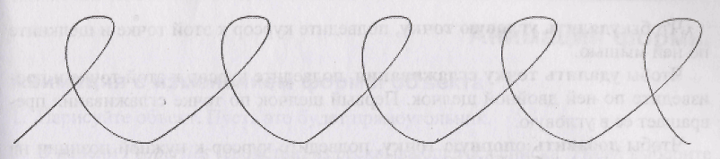
Рис. 7.4. Образец криволинейной линии
- Выделите синусоиду инструментом ^ «Белая стрелка», щелкнув мышью по ее изображению. На линии проявились опорные точки.
- Щелкните мышью по опорной точке на гребне волны. Точка выделилась, появилась вспомогательная линия (рис. 7.5, а).
- Ухватитесь мышью за точку на правом конце вспомогательной прямой линии и поверните ее на 180° (рис. 7.5, б). На верхушке синусоиды образовался завиток (рис. 7.5, в). Аналогично создайте завитки на остальных верхушках.
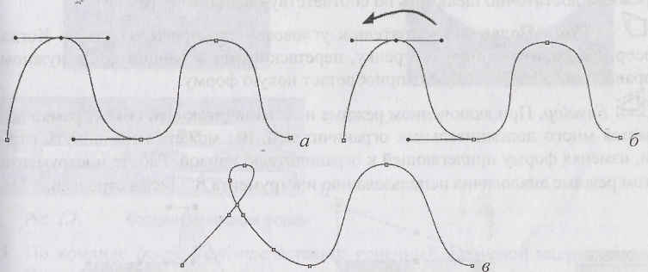
Рис. 7.5. Редактирование формы кривой
Инструмент tf «Перо»
Щелкните по линии или фигуре инструментом 1 «Перо». На линии проявились опорные точки.
Как вы должны были заметить, кривая Безье может включать в себя как прямолинейные сегменты, так и дуги. Тип сегмента зависит от способа создания опорной точки: щелчком мыши (угловая точка) или перемещением мыши при нажатой кнопке (точка сглаживания).
Чтобы удалить угловую точку, подведите курсор к этой точке и щелкните по ней мышью.
Чтобы удалить точку сглаживания, подведите курсор к этой точке и произведите по ней двойной щелчок. Первый щелчок по точке сглаживания превращает ее в угловую.
Чтобы добавить опорную точку, подведите курсор к нужной позиции на линии (под курсором при этом должен появиться знак «+») и щелкните кнопкой мыши.
В качестве тренировки попробуйте превратить вашу «синусоиду с завитками» в прямую линию.
Инструмент «Трансформация»
С помощью инструмента «Трансформация» можно не только изменять размер объекта или поворачивать его. В нижней части панели инструментов под заголовком Options перечислены режимы работы инструмента. Для выбора нужного режима достаточно щелкнуть по соответствующей пиктограмме.
Distort. Подведите указатель к угловому ограничителю рамки. Когда курсор превратится в белую стрелку, перетаскивайте ограничитель в нужном направлении (рис. 7.6). Объект приобретает новую форму.

.trii Envelop. При включенном режиме на ограничивающей объект рамке появляется много дополнительных ограничителей. Вы можете передвинуть каждый, изменяя форму прилегающей к ограничителю кривой. Работа инструмента в этом режиме аналогична использованию инструмента ^ «Белая стрелка».
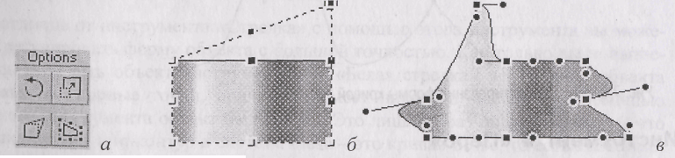

Рис. 7.6. Изменение формы объекта с помощью инструмента «Трансформация»

Анимация формы Анимация с изменением формы объекта
- Нарисуйте объект. Пусть это будет прямоугольник.
- В панели Properties (свойства) из раскрывающегося списка Tween выберите вариант Shape (форма) (рис. 7.7, а).
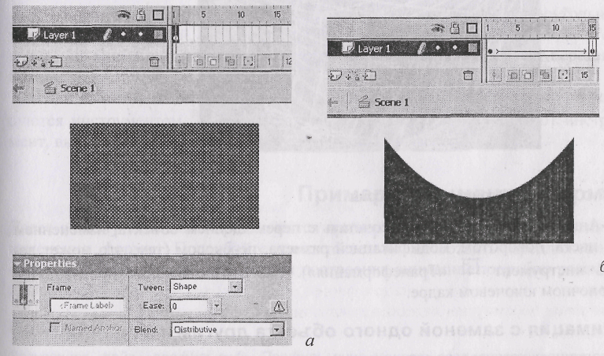
Рис. 7.7. Создание анимации формы
3. По команде Insert Keyframe вставьте конечный ключевой кадр анимации. Временная последовательность между двумя ключевыми кадрами окрасилась в светло-зеленый цвет, на фоне которого появилась сплошная стрелка. Последний ключевой кадр тоже окрашен в зеленый цвет.
Находясь в конечном ключевом кадре, немного искривите верхнюю сторону прямоугольника, направив ее к центру, как это показано на рис. 7.7, б. Для изменения формы воспользуйтесь инструментом Ч «Стрелка». Вы помните, что перед тем, как начать изменять форму, надо отменить выделение объекта? Желающие могут для изменения формы воспользоваться инструментом Ч «Белая стрелка».
Обратите внимание! Если вы «перестарались» и слишком низко опустили верхнюю границу прямоугольника (ниже его нижней границы), анимация «сломается». Схема «поломки» изображена на рис. 7.8. Означает это только одно: анимацию формы надо производить очень осторожно. При малейшем подозрении на «поломку» изменение формы необходимо разбивать на этапы, вводя дополнительные ключевые кадры, как мы это делали на втором уроке, когда разворачивали рыбку в аквариуме.
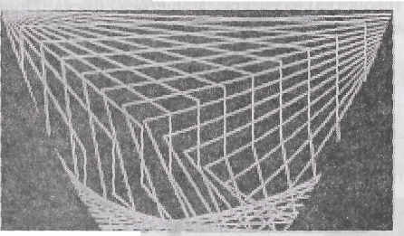
Рис. 7,8. Поломка анимации формы
Анимацию формы можно сочетать с перемещением объекта, изменением его цвета, поворотом, модификацией размера, перекосом (тем, что может делать инструмент Ш «Трансформация»), Все эти изменения производятся в конечном ключевом кадре.
Анимация с заменой одного объекта другим
В конечном ключевом кадре анимации удалите прямоугольник и на том же месте нарисуйте другой объект, например, овал, вытянутый по горизонтали. Проверьте, как работает ваша анимация. Если формы исходного и конечного объектов достаточно схожи, как в нашем случае, будет происходить плавное перетекание одного объекта в другой. В ситуации, когда формы объектов имеют резкие отличия, произойдет «поломка».
Анимация с изменением градиентной заливки
Нарисуйте прямоугольник. С помощью инструмента «Заливка» залейте прямоугольник радиальной градиентной заливкой с центром в левом верхнем углу (рис. 7.9, а).

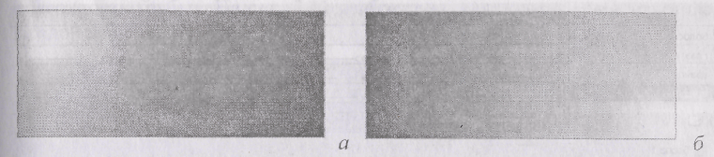
Рис. 7.9. «Движение» градиента
В конечном кадре анимации формы залейте тот же самый прямоугольник той же самой заливкой, но с центром с правом нижнем углу (рис. 7.9, б). Тестирование анимации позволит вам наблюдать изумительный эффект перетекания цвета.
Если вы помните, градиентная заливка имеет параметры, которые регулируются инструментом 3\ «Редактирование заливки». Применяя этот инструмент, вы можете добиться еще более интересных эффектов.
Примеры анимации формы
Далее вашему вниманию предлагаются примеры анимации с использованием изменения формы. Попробуйте самостоятельно воссоздать предложенные сюжеты. Наиболее важные моменты построения анимаций подробно рассматриваются.
Профиль
Запустите файл «профиль.swf». Профиль лица меняет свои очертания: сначала лицо улыбается, затем на нем отражается неудовольствие и вырастает длинный нос. Одновременно меняет форму разрез глаз и двигается зрачок.
Вы вправе видоизменить задачу. Быть может, ваш человечек приподнимет брови или моргнет, а его волосы вдруг встанут дыбом от страха. Важно иметь в виду следующее: чтобы анимация формы не «ломалась», каждый элемент картинки создавайте на новом слое, не «делайте резких движений», сведите всю анимацию пусть к нескольким, но коротким и четким изменениям формы.
На рис. 7.10 представлено деление на слои анимации данного примера. В анимации формы участвуют профиль и глаз; зрачок движется по правилам анимации движения; волосы неподвижны.
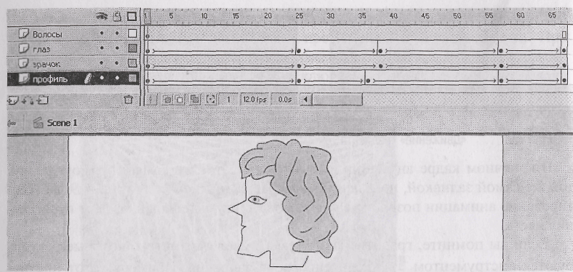
Рис. 7.10. Шкала времени задачи «Профиль» Труба
Запустите файл «трубa.swf». Труба медленно разворачивается таким образом, что зрителю становится частично видна ее внутренняя часть. Затем сквозь трубу катится мяч.
В данном примере использованы разные способы анимации: разворот трубы создан с применением анимации формы, а мяч катится по законам анимации движения. Рассмотрим отдельно каждый из этих элементов.
Труба.
Чтобы зритель смог «заглянуть» внутрь трубы, ее придется разбить на две составляющие: ближайшая к зрителю стенка и дальняя - та, чья внутренняя часть постепенно появляется перед глазами. Каждая половинка находится на своем слое и в начале анимации представляет собой прямоугольник. Так как внутренняя неосвещенная поверхность объекта всегда темнее, чем сам объект, две части трубы следует окрасить в один и тот же цвет, но с разными оттенками. Часть трубы, расположенная дальше от зрителя, в первый момент не видна -прикрыта передней половиной трубы.
Отверстие трубы, лежащей в пол-оборота к зрителю, имеет форму, близкую к овалу. Значит, вертикальные границы прямоугольника (так мы видим трубу в начальный момент) должны на наших глазах выгибаться. Но как? Края ближайшей к нам половины выгибаются направо, а удаленной половины трубы - налево. Только в этом случае перед нашими глазами приоткроется внутренняя поверхность трубы. На рис. 7.11 изображено, как должна измениться форма каждой из половин трубы.
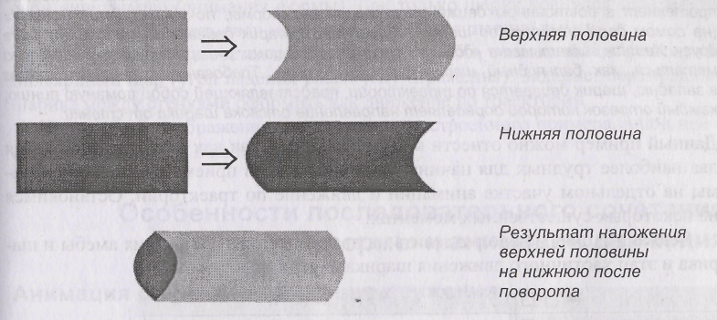
Рис. 7.11. Схема изменения формы трубы
Мяч
С примером движения с одновременным вращением вы уже знакомы. Создавая автомобиль, вы заставляли его колеса вращаться. Качение мяча ничем не отличается от вращения колес. Но обязательно обратите внимание на то, в какую сторону будет вращаться ваш мяч.
Отдельный слой составляет изображение земли.

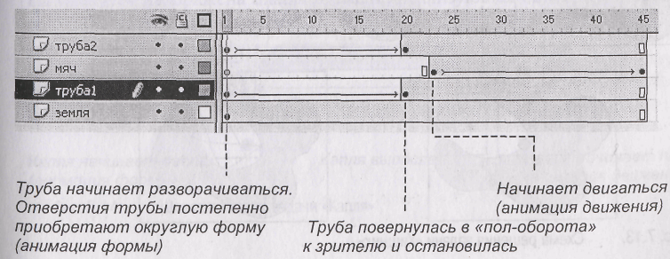
На рис. 7.12 представлена шкала времени с описанием анимации данного примера.

Рис. 7.12. Шкала времени задачи «Труба»

Хищник заглатывает добычу
Запустите файл «хищник.swf». Хищное одноклеточное животное, жизнь которого протекает в постоянном движении и изменении формы, почувствовало «добычу» (на самом деле это просто шарик). Животное и шарик двигаются навстречу друг другу. Хищник захватывает «добычу» своими щупальцами, и шарик начинает хаотично метаться, как бильярдный шар на игровом столе. Требование к решению: попав в западню, шарик двигается по траектории, представляющей собой ломаную линию, каждый отрезок которой определяет направление отскока шарика от стенки.
Данный пример можно отнести к числу сложных, так как в нем используются два наиболее трудных для начинающих аниматоров приема - изменение формы на отдельном участке анимации и движение по траектории. Остановимся на некоторых существенных моментах.
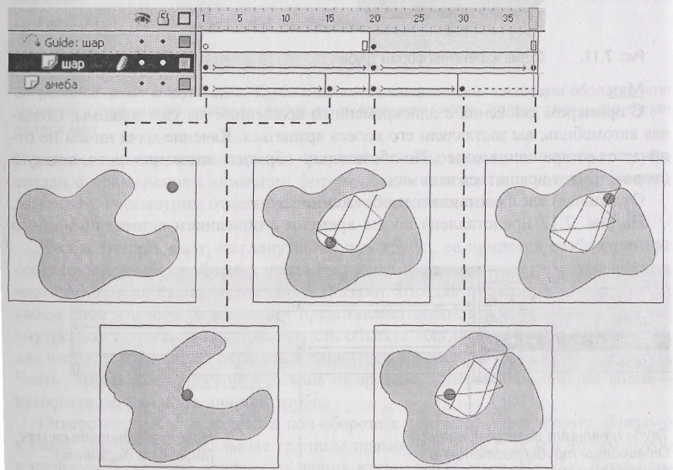
Всю анимацию можно разделить на два этапа: этап сближения амебы и шарика и этап хаотичного движения шарика внутри полости амебы.
Рис. 7.13. Схема решения задачи «Хищник»
1 -и этап. Шарик перемещается навстречу амебе (анимация движения), пока не коснется ее тела. Амеба движется в сторону шарика, одновременно удлиняя свои «щупальца» (анимация формы). Как только шарик коснулся тела амебы, она начинает замыкать свои «щупальца», не давая шарику выйти.
2-й этап. Шарик мечется внутри полости амебы, отскакивая от стенок, как бильярдный шар (угол падения равен углу отражения). Задание: перемещение шарика между стенками оформить как движение по траектории.
На рис. 7.13 изображена шкала времени построенного примера, а под ней -состояния объектов в ключевых кадрах.
Особенности последовательного сочетания анимации формы и анимации движения
Анимация формы => анимация движения
Запустите файл «капля, swf». Дождевая капля постепенно увеличивается в размере, удлиняется и, наконец, падает.
1-й этап. Капля растет и удлиняется. Реализация с помощью анимации формы.
2-й этап. Падение капли. Сейчас вы находитесь в конечном ключевом кадре анимации изменения формы капли. В следующем по порядку кадре выполните команду Insert Keyframe. Это 1-й кадр в перемещении, но пока что он окрашен в зеленый цвет - признак анимации формы. В панели Properties (свойства) в поле Tween выберите вариант Motion (движение) (аналог команды Create Motion Tweeri) и далее описывайте анимацию движения стандартным образом. На рис. 7.14 изображена шкала времени, реализующая описанную анимацию, с подробными комментариями.
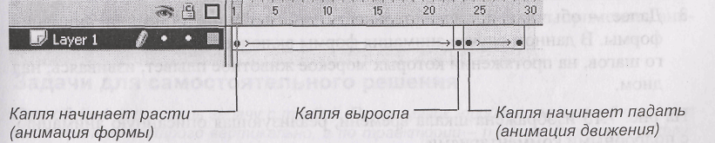

Рис. 7.14. Шкапа времени задачи «Капля»

Анимация движения => анимация формы
Запустите файл «dno.swf». Загадочное животное плавно опускается на дно и плывет над дном, извиваясь.
1-й этап. Животное опускается на дно. Обычное перемещение с использованием анимации движения, но, чтобы после перемещения можно было менять форму объекта, описать его надо специальным образом.
- Нарисуйте объект.
- Выделите объект и сгруппируйте его по команде Modify/Group (сгруппировать).
- В кадре, где должна закончиться анимация, выполните команду Insert Keyframe.
- Вернитесь на 1-й кадр и в панели Properties (свойства) из раскрывающегося списка Tween выберите вариант Motion (движение).
- Перейдите в последний кадр, измените характеристики объекта (переместите объект вниз, ближе ко дну). Обратите внимание на цвет последнего ключевого кадра: он остался серым. При создании анимации движения привычным для вас способом кадр был фиолетовым, как и вся анимационная последовательность.
2-й этап.
- В следующем кадре по команде Insert Keyframe создайте ключевой кадр. Это 1-й кадр в анимации формы.
- Инструментом ^ «Стрелка» выделите объект и разгруппируйте его по команде Modify/Ungroup (разгруппировать).
- Далее - обычная последовательность действий при описании анимации формы. В данном случае анимация формы включает в себя достаточно много шагов, на протяжении которых морское животное плывет, извиваясь, над дном.
На рис. 7.15 изображена шкала времени, реализующая описанную анимацию подробными комментариями.
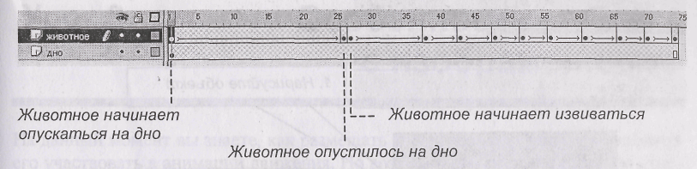
Рис. 7.15. Шкала времени задачи «Дно»

Подведем итоги
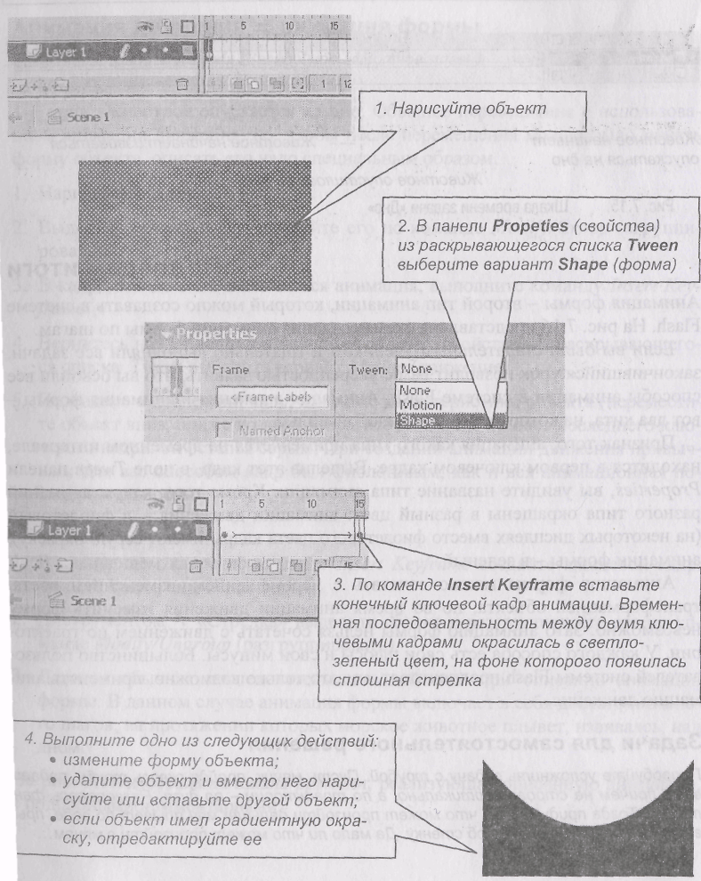
Анимация формы - второй тип анимации, который можно создавать в системе Flash. На рис. 7.16 представлена схема создания анимации формы по шагам.
Если вы были старательным учеником и тщательно выполняли все задачи, закончившийся урок позволит вам с уверенностью заявить, что вы освоили все способы анимации в системе Flash. Анимация движения и анимация формы -вот два кита, на которых держится любой фильм.
Признак того, анимация какого типа применяется на временном интервале, находится в первом ключевом кадре. Выделив этот кадр, в поле Tween панели Properties, вы увидите название типа анимации. Кроме того, кадры анимаций разного типа окрашены в разный цвет: анимации движения - в фиолетовый (на некоторых дисплеях вместо фиолетового цвета кадры имеют серую окраску), анимации формы - в зеленый.

Рис. 7.16. Создание анимации формы
Анимацию формы можно сочетать с перемещением, изменением цвета, трансформацией объекта, но во время анимации движения изменить форму невозможно. Зато анимацию формы нельзя сочетать с движением по траектории. У каждого способа есть свои плюсы и свои минусы. Большинство пользователей системы Flash предпочитает, где это только возможно, применять анимацию движения.
Задачи для самостоятельного решения
Попробуйте усложнить задачу с трубой. Пусть мячик, пройдя сквозь трубу, падает вниз, причем не строго вертикально, а по траектории - по дуге. Разгорелась фантазия? Тогда придумайте, что может произойти дальше: мяч плывет по воде, прыгает по земле, ударяется об стенку. Да мало ли что может произойти с мячом...

